***1. Что такое эксперимент***

Любой эксперимент S характеризуется двумя факторами:

1)комплекс условий U, при котором S происходит;

2) результаты эксперимента, то есть некоторые события A1, A2, ..., наступление или не наступление которых регистрируется в ходе эксперимента.

***2. Что такое элементарное событие***

События, составляющие множество {ω} простейших исходов случайного эксперимента S, называются элементарными событиями (ЭС), если:

1) все элементарные события различны;

2) наступление одного из исходов исключает наступление всех остальных;

3) в ходе эксперимента одно из элементарных событий неизбежно наступает.

***3. Множество элементарных событий***

Множество Ω = {ω}, составленное из всех элементарных событий, называется пространством элементарных событий (ПЭС).

***4. Что такое случайное событие***

Объединение A некоторых элементарных событий из Ω называется случайным событием. Иначе говоря, случайное событие – это подмножество пространства элементарных событий: А содержится либо равно Ω. При этом A = Ω – достоверное событие, А = пустое мн-во – невозможное событие.

***5. Виды вероятных моделей(+ аксиомы наверное, лучше понимать в чем разница + меры)***

**1. Классическая вероятностная модель** *–* это математическая модель про- стейших случайных экспериментов.

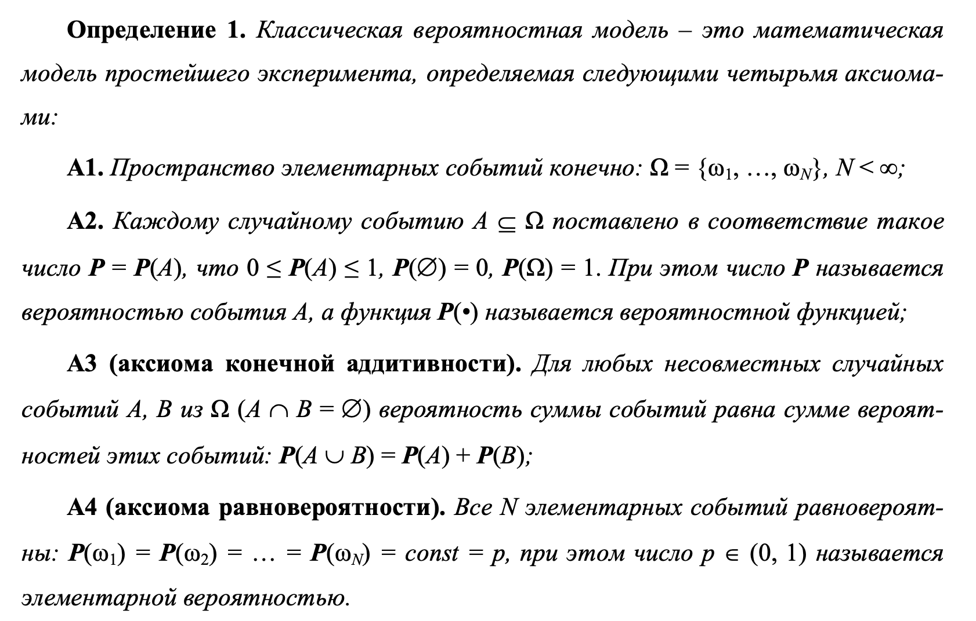

**2. Дискретная вероятностная модель**.

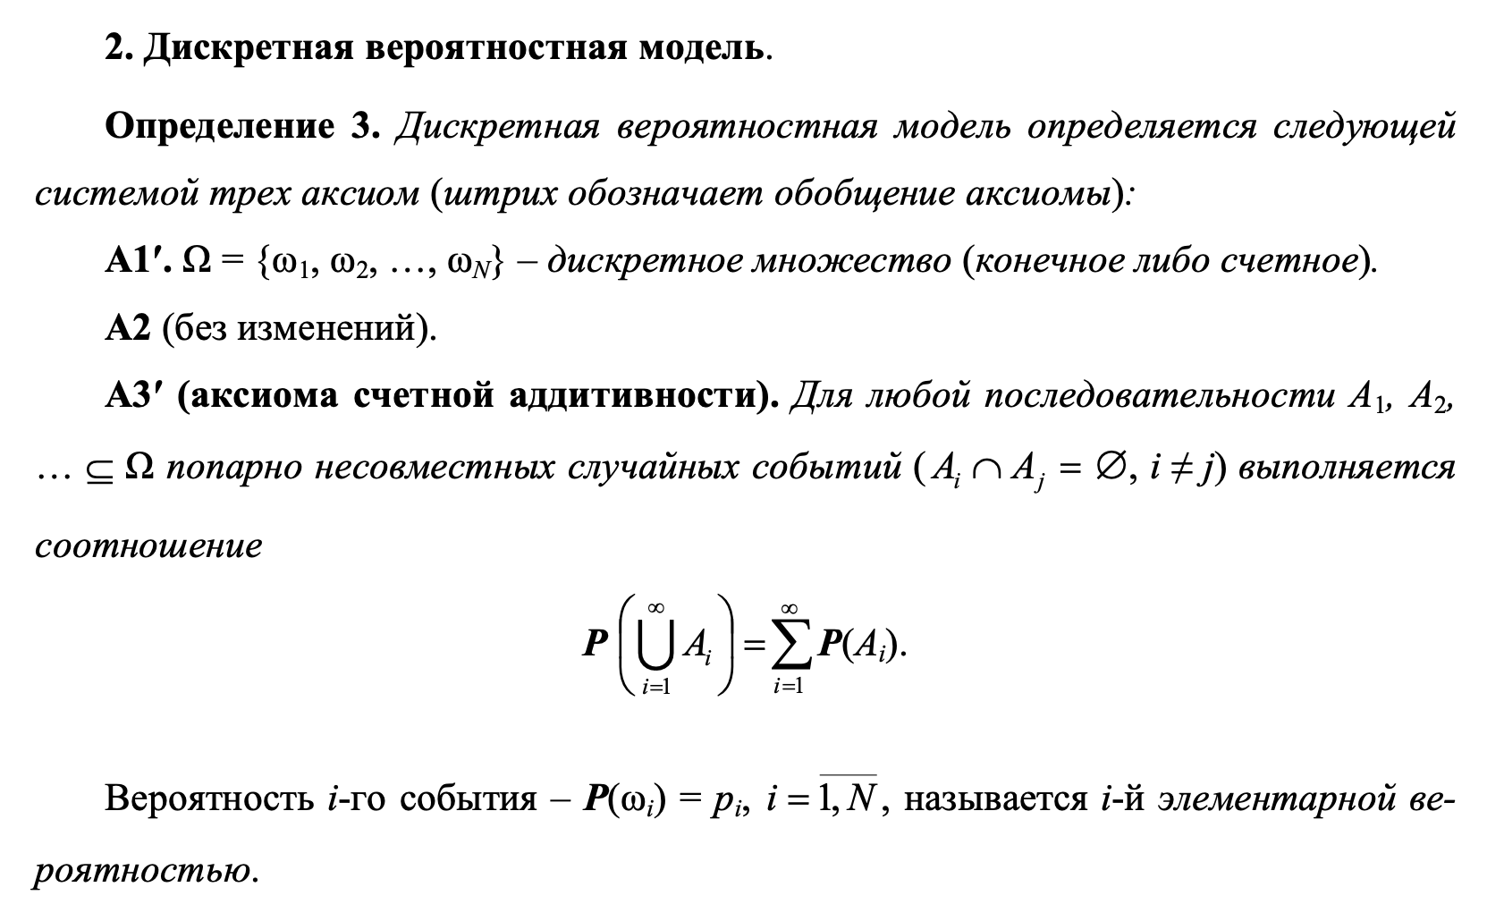

**3. Геометрическая вероятностная модель**

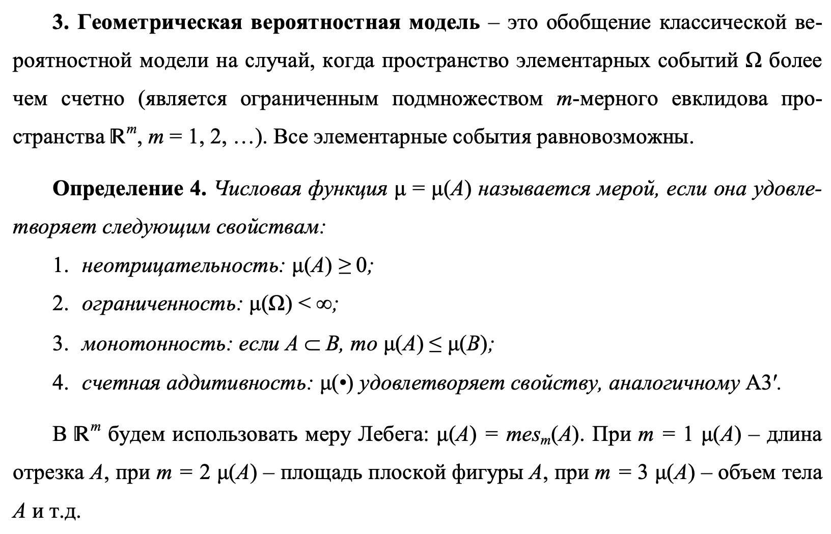

***6. алгебра и сигма алгебра***

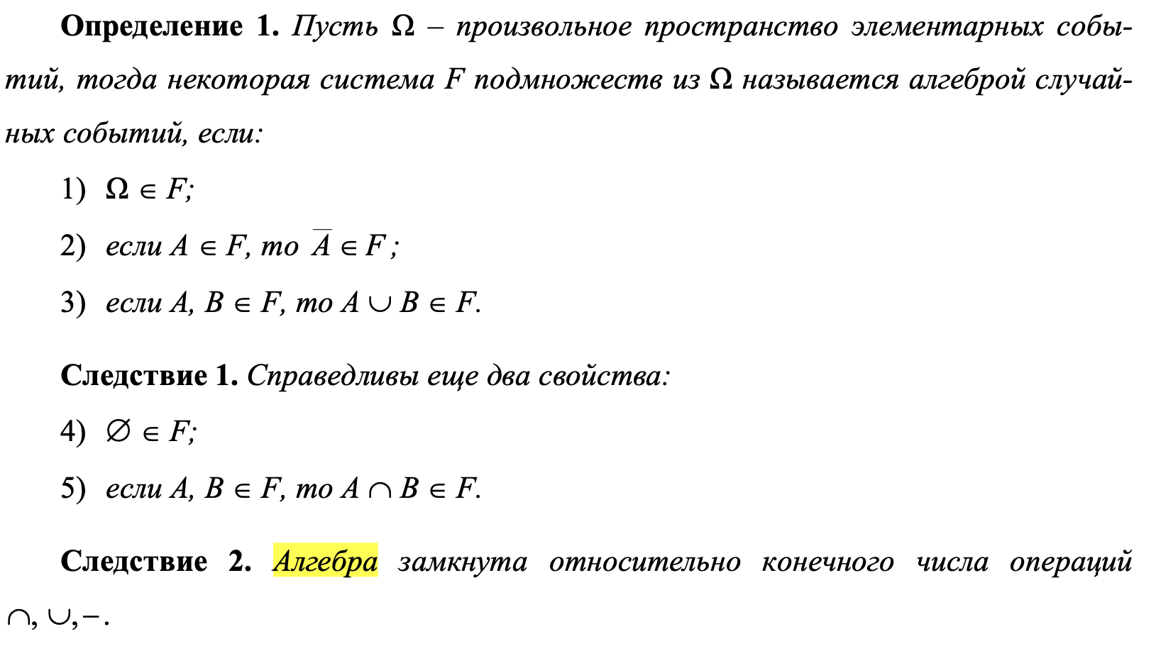

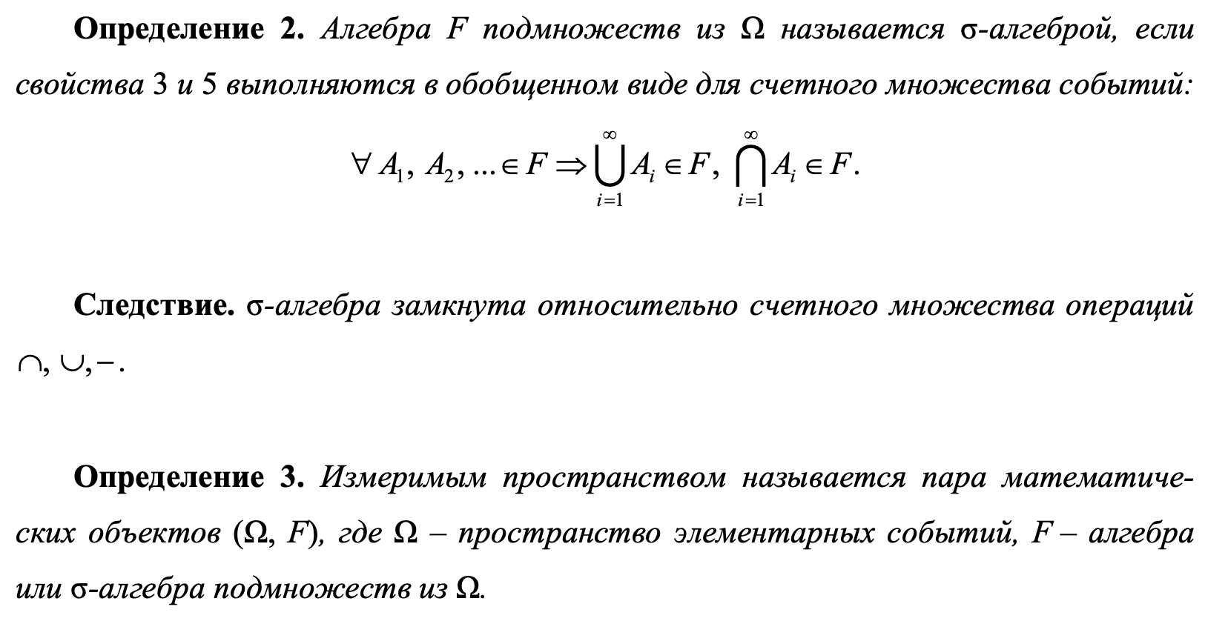

***7. случайная величина***

***8. борелевское множество***

***9. случайная величина***

***10. распределение вероятностей***

***11. функция распределения***

***12. аксиомы теории вероятностей***

***13. вероятностное пространство***

***14. виды функций распределения***

***15. байес***

***16. полная группа событий***

***17. полная вероятность***

***18. мат ожидание и свойства***

***19. дисперсия и свойства***

***20. ковариация***

***21. корреляция***

***22. характеристическая функция***

***23. формулы распределений***